Ақмола облысы
Қорғалжын ауданы
Үсенов атындағы Сабынды орта мектебі

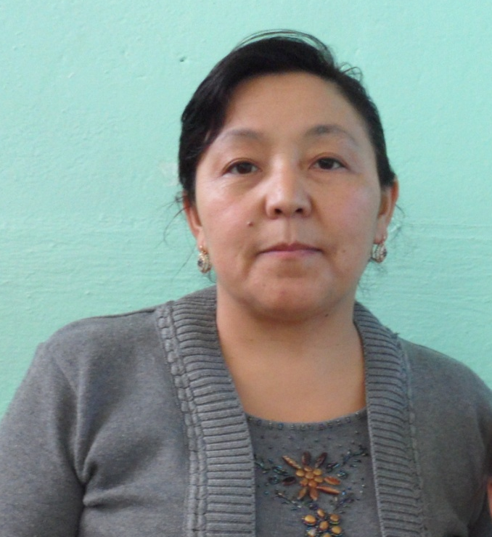

Дене шынықтыру пәніне арналған
тест сұрақтар жинағы
5-8 сынып

Құрастырған дене шынықтыру пәнінің мұғалімі: Халабаева Зулфия Рохатовна

2017 жыл

Дене шынықтыру 01 вариант

1.Қысқы Олимпиада ойындарына жататын спорт түрлерін атаңдар?
а)Хоккей,көркем сырғанау,шаңғы,биатлон.
б)Волейбол,баскетбол, қол добы.
в)Гимнастика,суға жүзу, велоспорт.

2.Жазғы Олимпиада ойындарына жататын спорт түрлерін атаңдар?
а)Қол добы,теннис,баскетбол.
б)Суға жүзу,жеңіл атлетика,футбол,велоспорт.
в)Шаңғы,хоккей,биатлон.

3.Ертеде олимпиада чемпионын қалай атаған?
а)Олимпионшы
б)Олимп
в)Олимпа

4.Ольга Шишигина қай елдің спортшысы?
а)Қитай
б)Ресей
в)Қазақстан

5.Қазақстан Ұлттық құрама командасы Еуропа футбол одағына (УЕФА) қай жылы мүше болды?
а)2007 жыл 14 қаңтар
б)2005 жыл 25 сәуір
в)2000жыл 18 тамыз

6.Қазақстан Республикасы қай жылды «Денсаулық жылы»деп жариялады?
а)2002 жыл
б)2006 жыл
в)2008 жыл

7.Спорттағы ең үздік нәтиже?
а)Марапаттау
б)Рекорд
в)Жетістік

8.Волейбол ойын алаңының өлшемі қандай?
а)20м х 10м
б)14м х 8м
в)18м х 9м

9.Қол добы ойын алаңының өлшемі қандай?
а)ұз:38-44м;ені:18-22м
б)ұз:34-42м;ені:17-20м
в)ұз:30-40м;ені:10-15м

10.Баскетбол ойын алаңының өлшемі қандай?
а)18м х 10м
б)26м х 14м
в)20м х 13м

Дене шынықтыру 02 вариант

1.Баскетбол ойынында неше ойыншы ойнайды?
а) 7 ойыншы
б) 5 ойыншы
в) 8 ойыншы

2.Волейбол ойынында неше ойыншы ойнайды?
а) 6 ойыншы
б)5 ойыншы
в)10 ойыншы

3.Футбол ойын алаңының өлшемі қандай ?
а)100-112м х 60-70м
б)105-111м х 64-74м
в)100-110м х 64-75м

4.Футбол ойынында неше ойыншы ойнайды?
а)9 ойыншы
б)11 ойыншы
в) 13 ойыншы

5.Допты хоккей алаңының өлшемі қандай?
а)90-110м х50-65м
б)80-110м х 54-64м
в)95-111м х50-67м

6.Ұлттық ойындарды белгілеңдер?
а)баскетбол.волейбол,футбол.
б)қыз қуу,тоғызқұмалақ,теңге алу.
в)хоккей,шаңғы,қол добы.

7.Баскетболда алғашқы лақтыру қай жерде жасалады?
а) сол жақтан
б) оң жақтан
в) ортадан

8.Жастар үшін волейбол ойын торының биіктігі қандай?
а)ұл:2м20см; қыз: 2м10см.
б)ұл:2м25см; қыз:2м 15см.
в)ұл: 2м30м; қыз: 2м34см.

9.Лондон Олимпиадасында Қазақстан жалпыкомандалық есеппен нешенші орынға шықты?
а)13 орын
б)12 орын
в)10 орын

10.Лондон Олимпиадасында Қазақстан Республикасы неше алтын белгісін жеңіп алды?
а) 7 алтын
б)12 алтын
в)10 алтын

Дене шынықтыру 03 вариант

1.Ольга Рыпакова жеңіл атлетикадан қанша метрге секірді?
а)10метр 90см
б)13метр 94см
в)14метр 98см

2.Лондон Олимпиадасында күміс жүлдені алған спортшы?
а)Александр Винокуров
б)Әділбек Ниязымбетов.
в)Иван Дычко.

3.Лондон Олимпиадасында алғашқы алтын жүлдесін жеңіп алған спортшы?
а)Зүлфия Чиншанло
б) Майя Манеза
в)Алексадр Винакуров.

4.Қазақстан Республикасында тоғызқумалақ федерациясы қай жылы құрылды?
а)2001 жыл
б)2002 жыл
в)2003 жыл

5.Азияда ойындарында спортшылар спорттың неше түріннен сайысқа түсті?
а)12 түрінен
б)11 түрінен
в)10 түрінен

6.7 қысқы Азия ойындарында қанша медаль сарапқа салынды?
а)69 медаль
б)60 медаль
в)63 медаль

7. Ми жұмысына арналған қазақтың ұлттық спорт түрін атаңыз?
а)баскетбол
б)тоғызқұмалақ
в) қол добы

8. 1980 жылы Мәскеу олимпиядасында грек-рим күресінен алтыннан алқа таққан қазақ азаматы кім?
а)Бақыт Сәрсекбаев
б)Бекзат Саттарханов
в)Жақсыбек Үшкемпіров

9. 2008 жылы Илья Ильин олимпияданың алтын алқасын қай қалада алды?
а)Мәскеу
б)Бейжін
в)Сидней

10. Қазақстанның тұңғыш «Жарыс» футбол командасы қай жылы құрылды?
а) 1913 жылы
б) 1914 жылы
в) 1915 жылы

Дене шынықтыру 04 вариант

1. Футбол ойын ережесі қай қалада бекітілді?
а) Қытай
б) Англия
в) Лондон

2. Қазақстан шыққан тұңғыш гимнастшы қыз кім?
а) Әлия Юсупова
б) Ольга Шишигина
в)Майя Манеза

3. Қай жастан бастап баланы шаңғы спортына дайындауға болады?
а) 5-7 жас
б) 8-12 жас
в) 8-10 жас

4. Президенттік сынама қай сыныптарда жүргізіледі?
а) 5, 9, 11 сыныптар
б) 1, 2, 3, 4 сыныптар
в) 6, 8,3 10 сыныптар

5. Қысқа қашықтықты қандай сөреден бастайды?
а) орташа сөре
б) жоғары сөре
в) төменгі сөре

6. Президенттік сынамаға төмендегінің қайсысы жатпайды?
а) орнынан ұзындыққа секіру
б) волейбол ойыны
в) кіші доп лақтыру

7. Лақтыратын кіші доптың салмағы?
а) 150 гр.
б) 100 гр.
в) 200 гр.

8. Гранатаның салмағы қанша?
а) 500 гр-600 гр.
б) 700 гр-800 гр.
в) 500 гр-700 гр.

9. 60 м/с 5 сыныпта қыздар үшін президенттік деңгей нормасы?
а) 9,8 с
б) 9,0 с
в) 9,3 с

10. 60 м\с 5 сыныпта ұлдар үшін президенттік деңгей нормасы?
а) 8,7 с
б) 9,4 с
в) 9,0 с

Жауаптар:

01вариант | 02 вариант | 03 вариант | 04 вариант
1. а  2 .б  3. а  4. в  5. б  6. а  7. б  8. в  9. а  10.б | 1. б  2.а  3. в  4.б  5.а  6.б  7.в  8.а  9.б  10.а | 1. в  2. б  3. в  4. а  5. б  6. а  7. б  8. в  9. б  10.а | 1. б  2. а  3. в  4. а  5. в  6. б  7. а  8. в  9. а  10.б

